内蒙古黄河工贸集团滴沥帮煤炭
有限公司煤矿2021年度矿山地质
环境治理计划书

编制单位：内蒙古黄河工贸集团滴沥帮煤炭有限公司
编制时间：2021年3月26日
目 录
第一章 矿山基本情况 2
第一节 矿区自然地理 2
第二节 矿区地质条件 4
第三节 矿山概况 12
第四节 矿山开发方案概述 13
第二章 矿山环境现状及发展趋势 16
第一节 矿山环境现状 16
第二节 矿山（地质）环境发展趋势分析 19
第三章 矿山环境影响评估 20
第一节 评估范围及评估精度确定 20
第二节 矿山环境影响现状评估 21
第三节 矿山环境影响预测评估 23
第四节 矿山环境影响综合评估 30
第四章 2020年前方案的编制情况 31
第五章 矿山地质环境治理工程验收及完成情况 45
第一节 矿山地质环境治理工程验收情况 45
第二节 2020年度地质环境治理工程完成情况 45
第六章 2021年地质环境治理工程拟计划情况 45
第七章 2021年计提矿山地质环境治理基金情况 46

第一章 矿山基本情况

第一节 矿区自然地理

地理位置与交通
1、地理位置
内蒙古黄河工贸集团滴沥帮煤炭有限公司煤矿位于桌子山煤田滴沥帮乌素详查区，行政区划隶属乌海市海南区巴音陶亥镇管辖。地理坐标：
东经： 106°56′04″—106°56′33″；
北纬： 39°27′00″—39°27′37″。
2、交通
矿区距海南区 6km，距 109 国道 18km，距拉僧仲火车站 7km。包兰铁路、旦拉高速公路及 110 国道从矿区西侧通过。海南区至棋盘井的二级公路从矿区南侧通过，区内交通便利，详见交通位置图。

气象、水文
1、气象
矿区属大陆性半干旱气候，据乌海气象局资料，最高气温 36.2℃,最低气温-30.4℃。年平均降水量 160mm，降雨量多集中在 7、8、9 三个月，年蒸发量 3132.1mm～ 3919.3mm,平均 3486.1mm。常年以西北风为主，平均风速 3.2m/s，最大风速 24m/s。最大冻土深度 1.24m。

2、水文
矿区位于黄河上游，黄河从矿区西侧自南向北从矿区流过，最大流量 5820m³/s, 最小流量 60.8m³/s，水位标高 1063～1069m 左右，水深 2.5～11.6m。
矿区地表水体及沟谷不发育，降水以面流形式由东向西排出区外，汇入区外的黑龙贵沟，最终汇入黄河。

地形地貌

一、地形
矿区地势相对平坦，东高西低，最高点位于矿区东端，海拔标高 1286.86m；最低点位于矿区西南端，海拔标高 1246m,最大高差为 40.83m。

二、地貌
根据区内地貌形态特征，矿区主要地貌单元为山前倾斜平原。
1、山前倾斜平原分布于矿区大部分地区，地貌平坦， 天然坡度小，切割不明显（见照片一）。平原大部分被第四系覆盖，地表植被不发育。地层岩性主要为第四系风积砂和二叠系山西组砂岩、砂质泥岩。
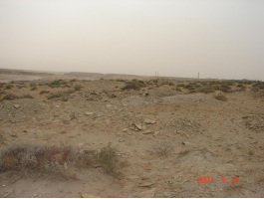

照片一 山前倾斜平原

土壤、植被

一、土壤
矿区土壤为棕钙土，成土母质为石英砂岩、砂质泥页岩，炭质泥页岩等风化后的残坡积物，在低洼处可见风积粉细砂，有机质含量普遍较低，土壤抗蚀力较弱。
二、植被
矿区属于荒漠草原向草原化荒漠过渡带，生态脆弱，植被类型简单。矿区的主要植被类型为荒漠草原、灌木荒漠及草旬植被类型。植物生长呈明显的旱生形态，主要天然植被有狭叶锦鸡儿、霸王、沙冬青、沙蓄、猫头刺等。
三、矿区土地利用现状
矿区一级土地类型为农用地，三级分类为天然草地。

第二节 矿区地质条件

地层
根据矿区地层出露和钻孔揭露，区内地层由老至新有石炭太原组（C2b）、太原组（C2t），二叠系山西组（P1s）、下盒子组（P1x）、上石盒子组（P2s）和第四系全新统（Q4）。分述如下：

一、石炭系下统太原组（C1b）
矿区地表未见出露，钻孔揭露厚度 20.44～42.76m，平均 31.58m，岩性由灰白色中细粒石英砂岩及薄层深灰色砂质泥岩组成，局部地段底部见褐铁矿，与下覆奥陶系呈平行不整合接触。

二、石炭系上统太原组(C2t)
为矿区主要含煤地层之一，地表未见出露。依据岩性组合及沉积旋回特征可分为二个岩段。第一岩段（下岩段）厚度 15.51～49.35m，平均 29.50m，岩性为深灰色砂质泥岩、泥岩夹灰白色细粒砂岩、粉砂岩，含 14#、15#、16#、17#煤层，称为丙组煤组；第二岩段（上岩段）厚度 24.22～46.44m，平均 37.20m，岩性主要为深灰色砂质泥岩、泥岩夹浅灰色细、粉砂岩，含 12#、13#煤层，均为不可采的薄煤层。太原组地层厚度 39.73～95.79m,平均厚度为 66.70m，与下覆本溪组呈整合接触。

三、二叠系下统山西组（P1s）
为矿区主要含煤地层之一，矿区东部零星出露。钻孔揭露厚度 51.27～188.35m， 平均 117.13m。上、中部岩性由灰白、灰黑色砂岩、砂质泥岩、泥岩及煤层组成；下部为灰—灰黑色粘土岩、砂质泥岩及煤层，含 1、2、3、5、8、9、10 号煤层。依据岩性组合及沉积旋回特征，将该组划分为四个岩段（P1s1-- P1s4），其中三岩段含 2、 3 号煤层，在桌子山煤田称甲煤组。一岩段含 8#、9#-1、9#-2、10#等煤层，称为乙煤组。与下伏太原组呈整合接触。

四、二叠系下统下石盒子组（P1x）
零星出露于矿区南部，厚度 69.81～179.45m，平均 113.21m。岩性为灰白色中粗粒砂岩夹少量薄层灰绿色砂质泥岩、粉砂岩。依据岩性特征将该组划分为三个岩段（P1x1-- P1x3），本组不含煤。与下伏山西组呈整合接触。

五、二叠系上统上石盒子组（P2s）
矿区中部及北部有出露，岩性为紫红、灰绿色等杂色砂质泥岩、砂质粘土及灰绿—灰白色中粗粒砂岩，与下伏下石盒子组呈整合接触。
六、第四系全新统（Q4）
广泛分布于矿区内。岩性为风积砂和残坡积物，由砂土、亚砂土及砾石组成，厚度为 0.2～18.18m,一般小于 8m。 地质构造
一、地质构造
矿区大地构造位于华北地台鄂尔多斯凹陷带西南缘桌子山到贺兰山的褶断束。矿区为一向南西倾斜的单斜构造，地层走向大致为N20°W,倾角 8°～10°。矿区发育有 F10 和 F19 两条断层，各断层具体特征如下：
1、F10 正断层：位于矿区北侧，走向近 EW，倾角 60°，倾角 N。落差浅部区 58～70m，深部区为 126m，落差较大，影响矿区煤层开采。
2、F19 正断层：为于矿区南部，走向近 EW，倾向 N，倾角 70°，长度 5km。落差浅部区 67m，深部区 20m。

二、区域地壳稳定性
新构造运动以来，区域地壳以整体间歇式升降运动为主。乌海市近年来虽有地震发生，但频率较低，震级不大，属强震预测区，说明区域地壳处于不稳定状态。
根据《中国地震动峰值加速度区划图》（国家地震局 2001 年版，1：400 万），矿区地震动峰值加速度为 0.20g，对照地震基本设防烈度为 8 度。

水文地质条件
一、矿区水文地质条件
依据含水介质及赋存条件，矿区地下水主要类型确定为基岩裂隙水。第四系风积砂及残坡积物为透水不含水层。
矿区基岩裂隙水可划分以下五个含水带： 1、第Ⅰ含水带（P1x—P1s）含水层岩性主要为灰白色粗砂岩，灰绿色、灰紫色砂质泥岩，含水层厚度 144m。
据钻孔抽水试验资料，单位涌水量为 0.00129l/s.m，渗透系数 0.00118m/d，地下水位标高 1262.25m，水化学类型为 Cl·SO4-Na·Ca 型。
2、第Ⅱ含水带（P1S）
含水层岩性主要为深灰色、灰黑色砂质泥岩，灰白色砂岩及煤层，含水层厚度约15m。据钻孔抽水试验资料， 单位涌水量 0.00162—0.0000267l/s.m， 渗透系数0.0069—0.0000852m/d，水化学类型为 Cl·SO4-Na·Ca 型。
3、第Ⅲ含水带（P1S—16 号煤层）
含水层岩性主要为深灰色、灰黑色砂质泥岩、灰白色砂岩及煤层，含水层厚度11.50m。据钻孔抽水资料，单位涌水量为0.00102—0.00182l/s.m，渗透系数0.0036—0.000229m/d，地下水位标高 1210.67—1274.0²m。水化学类型为 Cl·SO4-Na型和 HCO3·SO4-Na 型。
4、第Ⅳ含水带（16 号煤层-O2）
含水层岩性为灰白色中粗粒砂岩及煤层，含水厚度 15m。据钻抽水试验资料，单位涌水量 0.00137l/s.m，渗透系数 0.0082m/d，地下水位标高 1276.50m，水化学类型为 HCO3-Ca·Na 型。
5、第Ⅴ含水带（16 号煤层底—C2b）
含水层岩性为灰白色细砂岩，含水层厚度 9～29m。据钻孔抽水试验资料，单位涌水量 0.00798—0.05301l/s.m，渗透系数 0.0601～0.299m/d。矿化度小于 1g/l， 水化学类型为 HCO3·SO4·Cl-Na·Ca·Mg 型，富水性弱。

二、地下水补给、径流和排泄条件
矿区基岩裂隙水主要通过节理、裂隙接收大气降水的补给，同时接受领区地下水的侧向补给。该区地下水沿地层倾向径流，地下水主要以侧向径流方式排泻至区外。
三、矿床充水因素分析
1、断裂带充水因素分析
矿区边界有 F10 和 F19 两条正断层，呈近 EW 向分布。勘探期间断层均未做抽水试验，富水性和导水性不详。
2、地下水充水因素分析
矿区位于桌子山背斜西翼中部，属地下水的补给迳流区，除接受大气降水入渗补给外，还接受邻区基岩裂隙水的补给。矿床的直接充水含水层为基岩裂隙水，含水层岩性主要为砂岩、砂质泥岩及煤层，一般基岩裂隙较发育，富水性较好，原煤矿井工开采时涌水量为 8～18m³/d，因此，基岩裂隙水对采煤掘进会产生一定的影响。另外， 17 号煤层井下富水，在开采的过程中，需注意井下防水工作。

四、矿区水文地质勘探类型
矿区各含水层富水性一般较弱，补给源不充足，对采矿不会构成大的威胁。但矿区周边断层较发育，并切割同岩性的含水层，从而加强了各含水层之间的水力联系； 另外不同方向断层破碎带的相互沟通和导水，下伏奥陶系岩溶水的补给，都是矿坑充水不可忽视的因素。
综上所述，矿区水文地质勘探类型为第二类第一～第二型，即以裂隙充水为主的水文地质条件简单～中等的矿床。

工程地质条件
一、岩土体类型
根据矿区地层岩性、岩石物理力学性质、岩土体结构及工程地质特征，将矿区内岩土体类型划分为较软岩～较硬岩和砂土两种类型。
（一）较软岩～较硬岩
包括石炭系下统本溪组（C1b）、石炭系上统太原组（C2t），二叠系下统山西组（P1s）和下石盒子组（P1x）。
（二）砂土
由第四系残坡积和风积物组成。

二、岩土体工程地质特征
（一）较软岩～较硬岩
出露于矿区的中部，岩性主要为砂岩、砂质泥岩、泥岩及灰岩。砂岩抗压强度一般在 39.2～70.3MPa之间，砂质泥岩抗压强度 15.7～64.6MPa，泥岩抗压强度 8.5～ 45MPa。
矿区表层基岩风化、破碎，稳固性较差，力学性质属不稳定层，随着埋深的增加，岩石完整性逐渐变好，岩石强度逐渐增大,工程地质条件一般。
（二）砂土
出露于矿区，岩性为第四系全新统风积砂、残坡积碎石、砂土。厚度 0.20～ 18.18m，松散～密实，承载力特征值 180～230KPa，其工程地质条件一般。

三、矿区工程地质勘探类型
矿区岩石以碎屑沉积岩为主，岩层倾角较小，基岩属较软岩～较硬岩类，表层第四系沉积物厚度一般较小，因此，矿区工程地质勘探类型为第三类第二型，即层状岩类工程地质条件中等型。

矿产资源储量及矿体分布特征
一、矿产资源储量
依据《内蒙古自治区桌子山煤田滴沥帮详查区乌海市滴沥帮乌素煤矿煤炭资源储量核实报告》，截止 2007 年 9月13日，该矿工业储量 17.18Mt,可采储量 12.4927Mt。详见表 1-1。

滴沥帮乌素煤矿二矿储量估算结果表 表 1-1

煤层编号 | 工业储量（Mt） | 剩余储量（Mt） | 采区  回采率  （%） | 设计可采储量  （Mt）
8 | 1.448 | 1.1908 | 85 | 1.0122
9-1 | 2.517 | 2.1999 | 80 | 1.7599
9-2 | 2.081 | 1.851 | 85 | 1.573
10 | 1.254 | 1.0946 | 85 | 0.9304
16-1 | 4.014 | 3.4203 | 80 | 2.9082
16-2 | 1.23 | 1.0748 | 85 | 0.9136
16-3 | 2.075 | 1.8916 | 80 | 1.5133
17 | 2.561 | 2.3521 | 80 | 1.8817
∑ | 17.18 | 14.7462 |  | 12.4927

二、煤层特征
该矿可采煤层为 8、9-1、9-2、10、16-1、16-2、16-3 和 17 号共 8 个煤层，自上而下分述如下：
1、8#煤层：位于二叠系山西组第一岩段（P1s）的中部，煤层厚度 0.76～1.81m，平均 1.28m。属大部可采煤层，含 0～3 层夹矸。底板岩性为泥岩、砂质泥岩，顶板岩性为灰色砂质泥岩及细粉砂岩。
2、9-1#煤层：位于山西组第一岩段（P s）中部，全区发育并可采。煤层利用厚度为 0.59～2.499m，平均 1.53m。含 0～8 层夹矸。顶板岩性为灰褐色泥岩，底板岩性为灰黑色泥岩及粘土岩
3、9-2#煤层：位于山西组第一岩段（Ps）中部，全区发育并可采。煤层利用厚度为 0.87～1.60m，平均 1.24m。含 0～3 层夹矸。顶板岩性为泥岩，底板岩性为灰黑色泥岩及细粉砂岩。
4、10#煤层：位于山西组第一岩段（P s）下部，全区发育并可采。煤层厚度 0.32～1.33m，平均 0.82m。含 0～1 层夹矸。顶板岩性为泥岩，底板岩性为细粉砂岩。
5、16-1#煤层：位于石炭系太原组（C t）第一岩段中上部，全区可采。煤层厚度1.32～4.25m，平均 2.77m。含 0～4 层夹矸，夹矸岩性为泥岩。顶板岩性为深灰色泥岩或砂质泥岩，底板岩性为灰黑色泥岩。
6、16-2#煤层：位于 16-1 号煤层下部，局部可采。煤层厚度 0.30～1.25m，平均0.76m。含 0～2 层夹矸。顶板岩性为泥岩、砂质泥岩及细砂岩，底板岩性为灰色细、粉砂岩或砂泥岩。
7、16-3#煤层：位于 16-2 号煤层下部，全区可采。煤层厚度 0.72～2.06m，平均1.39m。含 0～3 层夹矸。顶板岩性为泥岩及细粉砂岩，底板岩性为灰色细、粉砂岩或泥岩。
8、17#煤层：位于 16-3 号煤层下部，大部可采。煤层厚度 0.46～2.72m，平均1.59m。含 0～4 层夹矸。顶板岩性为泥岩及砂质泥岩，底板岩性为灰色细、粉砂岩或粘土岩。

第三节 矿山概况

矿山企业概况
矿山采矿权人为内蒙古黄河工贸集团滴沥帮煤炭有限公司煤矿，煤矿处于资源整合停产状态，法人代表：李天贵。

矿山历史沿革、开采现状
一、矿山历史沿革
内蒙古黄河工贸集团滴沥帮煤炭有限公司煤矿始建于 2002 年，年产 0.15Mt，采用两竖-斜混合开拓方式。2005 年煤矿进行第二次技术改造，并于 2007 年 3 月取得采矿许可证，改造后的矿井生产规模为 0.3Mt/a，开拓方式仍为二立一斜混合开拓。

二、开采现状
目前矿山生产规模为 0.3Mt/a，开拓方式为二立一斜混合开拓，划分两个水平开采，采 8 号、9-1 号煤层。该矿由于多年的开采，已在矿区西南和东南部形成两处采空区，采空区总面积为 0.0546km2（采 9-1 号煤层），采空区高度 0.75～2.37m。

矿区及周围社会经济概况
矿区东部为滴沥帮煤矿一矿、西部为滴沥帮煤矿三矿、北部为华资煤矿及焦化厂、南部为龙贵煤矿。

第四节 矿山开发方案概述

矿山生产规模、服务年限

一、矿区范围
内蒙古黄河工贸集团滴沥帮煤炭有限公司煤矿采矿许可证由内蒙古自治区国土资源厅颁发, 采矿许可证证号：C1500002010041120061599；有效期自2020年11月14日至2021年11月14日；开采矿种：煤；开采方式：地下开采；生产规模：30万吨/年；矿山开采范围由5个拐点圈定，面积为1.4470km²，开采标高由1203至942m。矿区拐点坐标见表1-2。

矿区范围拐点坐标表 表 1－2
拐点编号 | X | Y | 开采标高
1 | 4370675.00 | 36409000.00 | 1203～942m
2 | 4369540.00 | 36409000.00
3 | 4369440.00 | 36408300.00
4 | 4369520.00 | 36407745.00
5 | 4370630.00 | 36407775.00

二、矿山生产规模及服务年限
依据乌海市工业设计研究院提交的《乌海市海南区滴沥帮乌素煤矿二矿技术改造初步设计说明书》，矿山设计生产规模为 0.3Mt/a，服务年限 30a。
矿山开采方案

一、开采方式
根据《乌海市海南区滴沥帮乌素煤矿二矿技术改造初步设计说明书》，矿山开采方式为井工开采。

二、开拓运输方案
根据煤层赋存状态、规模和地形条件等，矿山设计采用二立一斜混合开拓方式。开拓系统利用东、西立井，作为矿井主提升井，利用斜井作为全矿井总回风井。矿井设有三个井筒，即东立井、西立井和回风斜井。
东立井：井口标高 1266m，坐标为：x=4370139，y=36408829；井筒垂高 180m。井筒净直径 3.6m，净断面 10.2m²，混凝土浇筑支护，井壁厚 300mm，原有装备为 2m³ 自制双箕斗、槽钢罐梁罐道。
西立井：井口标高 1251m，坐标为：x=4369850，y=36407889，垂深：310m。井筒净直径 3.8m，净断面 11.3m²，混凝土浇筑支护，井壁厚 300mm，原有装备为 3.5m³ 自制双箕斗、槽钢罐梁罐道。
回风斜井：井口标高 1259m，斜长 650m，倾角21°，座标为 x=4369988.99，y=36408255.21.井筒掘进断面积11.3m².净断面积 8.9m²。现装备主要扇风机为 2 台BK40-6-NQ14-30KW 型节能风机。
矿井采用胶带输送机运输方式，并采用调度绞车接力牵引 lt 系列矿车作为辅助运输方式。

三、采煤方法
依据《乌海市海南区滴沥帮乌素煤矿二矿技术改造初步设计说明书》矿井采用走向长壁全部垮落炮采采煤法。

四、工业场地
矿山建设有两个工业场地，分别是主工业场地和副工业场地。主立井在主工业场地内，副立井在副工业场地内。
现有设施有主副井，机修车间、材料库、坑木加工房、消防材料库、油脂库、地磅房等；筛分系统等生产系统设施和材料棚、矿灯房、自救器室、传达室、保健室等辅助设施。

五、主要废弃物类型及处置情况
根据《乌海市海南区滴沥帮乌素煤矿二矿技术改造初步设计说明书》，该矿在生产过程中产生的主要固体废弃物为煤矸石、工业场地产生的锅炉灰渣和生活垃圾。矸石集中堆放于工业场地内，产生的废石全部回填于未来实际形成的塌陷坑。

第二章 矿山环境现状及发展趋势
滴沥帮煤矿现状条件下存在的矿山环境问题主要有土地、植被资源的占用与破坏、水资源与水环境的变化两个方面。

第一节 矿山环境现状

矿山开采已占用破坏土地、植被
矿区土地总面积为 1.4472km²，土地类型为荒山荒地。
根据现场调查，对土地、植被资源占用的有工业场地、办公区和储煤场。分述如下：

一、工业场地
工业场地位分主工业场地和副工业场地，主工业场地位于矿区西南部，占地面积0.0033km²，副工业场地位于矿区南部，占地面积 0.0070km²。占用土地类型均为荒草地，破坏植被类型为干旱草原植被，破坏度 100%（见照片二、三）。
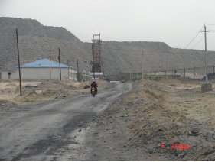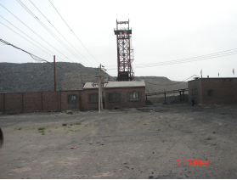
照片二 工业场地 照片三 工业场地

二、办公区
位于主工业场地东部，占地面积 0.0016km²，占用的土地类型为天然草地，破坏植被类型为干旱草原植被，破坏度 100%（见照片四）。

三、储煤场
位于住工业场地南部，占地面积 0.0057m²，占用的土地类型为天然草地，破坏植被类型为干旱草原植被，破坏度 100%（见照片五）。
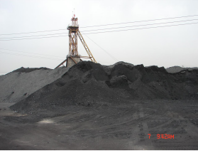
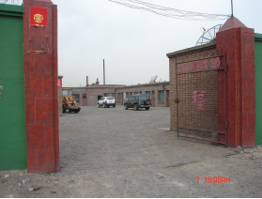

照片四 办公区 照片五 储煤场

综上所述，矿山开采占用土地总面积为 0.0157km²，占矿区总面积的 1.08%。占用的土地类型为天然草地，破坏的植被类型为干旱草原植被。

矿山开采已引发的地质灾害
据本次现场调查，矿区范围内由于原煤矿井工开采留下多处采空区，采空区总面积为 0.1170km²。区内采空区上部尚未引发地面塌陷和地裂缝等地质灾害。

矿山开采对矿区及区域水资源、水环境的影响
一、区域地表水、地下水系统简述1、区域地表水系统简述
矿区主要地表水属黄河水系，最大径流量 5820m³/s，最小径流量 60.8m³/s，水位标高 1063～1069m，水位埋深 2.5～11.6m。该区年降水量少且集中，大部分以地表径流形式排泄于区外，最终汇入黄河。
2、区域地下水系统简述
（1）基岩裂隙水
矿区位于区域基岩裂隙水的迳流区。基岩裂隙发育深度和强度受地形、岩性、构造等影响，差异很大，一般随地形标高及原生构造的强度而增加。含水层厚度 41.55～ 52.20m，由于隔水层（泥岩）的存在，使大气降水渗入地下者甚少，补给来源贫乏。

二、疏干水
滴沥帮煤矿井下正常开采时，矿井涌水量为 192m³/d，预测最大涌水量为 384m³/d。根据《内蒙古内蒙古黄河工贸集团滴沥帮煤炭有限公司煤矿二矿技术改造初步设计说明书》， 预测未来矿山开采时，其最大疏干水量为 384m³/d（16m³/h）。

第二节 矿山（地质）环境发展趋势分析

矿山开采占用破坏土地、植被发展趋势分析
滴沥帮煤矿二矿为已投产矿山，属井工开采，随着矿山的进一步开采，地下将会产生采空区并逐渐增大，在采空区的上部可能引发地面塌陷地质灾害。因此，矿山开采新增占用、破坏土地植被资源的主要为采空塌陷区，从而增加土地、植被资源的破坏面积。

矿山开采引发的地质灾害发展趋势分析
滴沥帮煤矿二矿为井工开采，随着采空区的不断增大，未来矿山开采将可能在采空区采深采厚比值小于 30 的地段引发地面塌陷地质灾害，在地面塌陷的周围伴随有小型伴生裂缝的发生；在采深采厚比大于 30 的地段引发地面沉陷地质灾害。

矿山开采对矿区及区域水资源、水环境的影响发展趋势分析
矿区属于黄河水系，区内地表水体不发育，降水大部分以地表径流形式排泄于区外；依据目前煤矿开采资料，矿井正常开采时，地下涌水量为 192m³/d，预测最大用水量为 384 m³/d；矿山生产、生活用水量为 231.62 m³/d。因此未来矿山开采对矿区及区域水资源的影响较小。
滴沥帮煤矿二矿矿区范围内污水排放主要来自于工业场地， 排放量为234.08m³/d，污水排放量较小。因此，未来矿山开采对矿区及区域水环境影响较小。

第三章 矿山环境影响评估

第一节 评估范围及评估精度确定

矿山环境影响评估范围的确定
依据《编制规范》7.6.1，矿山环境影响评估范围应包括矿区、矿业活动影响范围和可能影响矿业活动的不良地质因素存在的范围。
滴沥帮煤矿划定矿区面积 1.4472km²。根据矿区地质环境条件、煤矿开采方式， 以及矿山工业场地部署于矿区内的实际情况，将矿区范围确定为本次矿山环境影响评估范围面积为 1.4472km²。 矿山环境影响评估精度的确定
一、评估区重要程度
评估区重要程度分析结果见表 3-1，对照《编制规范》附录 B、表 B.1，确定评估区重要程度为“一般区”。

二、矿山生产建设规模
根据《滴沥帮煤矿初步设计修改说明书》，矿山开采方式为地下开采，年生产能力 0.3Mt。依据《编制规范》中附录 D.表 D.1“矿山生产规模分类一览表”，确定该矿山生产建设规模为“小型”。

三、矿山地质环境条件复杂程度
矿山地质环境条件复杂程度分析结果见表 3-1，对照《编制规范》C、表 C.1 分析，判定该矿山地质环境条件复杂程度为“中等”类型。

四、评估精度的确定
依据国土资源部 DZ/T223－2007《矿山环境保护与综合治理方案编制规范》来确定矿山环境影响评估精度。
滴沥帮煤矿矿山环境影响评估区重要程度分级为“一般区”，矿山建设规模为“小型”，矿区地质环境条件复杂程度属于“中等”类型，对照《编制规范》附录 A、表A.1“矿山环境影响评估精度分级表”，确定滴沥帮煤矿本次矿山环境影响评估精度为“三级”（见表 3-1）。
矿山环境影响评估精度分析表 表 3-1

项 目 | 分 析 要 素 | 分析结果
评估区重要程度 | - 评估区内无居民；  - 无重要交通要道或建筑设施；  - 评估区及周边 300m 范围内无各级自然保护区及旅游景区（点）  - 无重要、较重要水源地；  - 矿区没有占用耕地。 | 一般区
矿山建设规模 | 年生产能力 0.3Mt（井工开采） | 小型
地质环境条件复杂程度 | - 矿区水文地质条件简单，最大涌水量＜200m3/h，地下疏干水导致地面塌陷的可能性小，地表水体较少，地表水与地下水联系 不密切；  - 废（矸）石、废渣、废水无有毒有害组分少，含量低，废（矸） 石、废渣堆稳定，不易污染水、土环境；  - 采空区面积和空间较大；  - 现状条件下矿山地质环境问题少，危害小；  - 地质构造简单，断裂构造不发育；  - 工程地质条件一般，可溶岩类不发育，岩石风化破碎带厚度＜ 5m，煤层顶底板条件一般；  - 地形较复杂，地形坡度一般＜20°，地貌单元类型较简单。 | 中等
评估精度 | 三级

第二节 矿山环境影响现状评估

矿山开采已引发的地质灾害危害程度分级
滴沥帮煤矿二矿为已投产矿山，现状条件下矿山开采尚未引发地面塌陷、地裂缝和地面沉降等地质灾害，为地质灾害不发育区。

矿山环境影响现状评估
根据评估区现状条件下矿业活动尚未引发地质灾害，矿山环境问题主要是对土地、植被资源、水资源、水环境的影响程度和防治难度，现状评估将矿山环境影响程度划分为较轻和评估区内其余地段两个区（见表 3-2）。
一、矿山环境影响较轻区
分布于工业场地、办公区和储煤场，面积为 0.0157km²，占评估区总面积的 1.08%。该区现状条件下地质灾害不发育；占用土地总面积为 0.0157km²，占用的土地类型为天然草地，破坏的植被类型为干旱草原植被。对照《编制规范》附录 E、表 E.1， 该区矿业开发对土地、植被资源的影响程度“较轻”。
矿山正常生产时疏干水量较小；矿区生产、生活污水排放量很少，且处理后达标排放，基本无污染。矿业活动不会未造成地表水漏失、泉井干涸等现象，不影响当地居民生产、生活。对照《编制规范》附录 E、表 E.1，该区矿业开发对水资源、水环境影响程度“较轻”。

二、评估区内其余地区
评估区其余地区面积 1.4315km²，占评估区总面积的 98.92%。该区地质灾害不发育，对土地、植被资源、水资源、水环境影响很小。

矿山环境保护与治理现状
通过现场调查发现，滴沥帮煤矿二矿矿山环境保护与治理工作尚未起步，未采取有效的防治和治理措施。

第三节 矿山环境影响预测评估
根据矿山环境问题及地质灾害类型，对矿山开采可能引发的地面塌陷地质灾害， 矿业活动对水资源、水环境的影响以及矿业活动对土地、植被资源的影响和破坏等几个方面进行预测评估。
本次确定的滴沥帮煤矿矿山环境影响评估面积为 1.4472km²，国土资源厅批准的该矿山开采标高为 1203～942m。因此，本次只对矿山环境影响评估面积与开采标高范围进行预测评估。

矿山环境影响现状评估表 表 3-2
分布范围 | 面积  （km2） | 地质灾害影响对象 | 地质灾害危害程度 | 影响的土地资源类型及影响程度 | 对水资源的影响 | 对水环境的影响 | 防治难度 | 现状评估
工业场地 办公区和储煤场 | 0.0157 | 地质灾害不发育 |  | 占用的土地类型为天然草地；对土地资源影响程度较轻。 | 矿山开采过程中疏干水量较小，矿业活动未造成地表水漏失、泉井干涸等现  象，对水资源的影响较轻。 | 矿山生产、生活污水排放量较小，基本无污染，对水环境影响程度较轻。 | 难度小 | 较轻区
评估区其余地段 | 1.4315 | 地质灾害不发育 |  | 对土地资源影响较轻微。 | 对水资源的影响较轻微。 | 对水环境的影响较轻微。 | 无需防治 | 不治理区

分布范围 | 面积（km2） | 地质灾害影响对象 | 地质灾害危害  程度 | 影响的土地资源类型及影响程度 | 对水资源的影响 | 对水环境的影响 | 防治难度 | 预测评估
预测地面塌陷区 | 0.6497 | 采矿工作人员和机械设备 | 较严重 | 破坏的土地类型为天然草地；对土地资源影响程度较轻。 | 矿山开采过程中疏干水量较小，矿业活动不会造成地表水漏失、泉井干涸等现  象，对水资源的影响较轻。 | 矿山生产、生活污水排放量较小，基本无污染， 对水环境影响程度较  轻。 | 难度较小 | 较严重区
储煤场 | 0.0057 | 地质灾害不发育 |  | 占用的土地类型为天然草地，对土地资源影响程度较轻。 | 矿山生产、生活用水量较小，矿业活动不会造成地表水漏失、泉井干涸等现象， 对水资源的影响较轻。 | 矿山生产、生活污水排放量较小，基本无污染， 对水环境影响程度较轻。 | 难度小 | 较轻区
工业场地和办公区 | 0.0119 | 地质灾害不发育 |  |  |  |  | 无需治理 | 较轻区
评估区内其余地区 | 0.7818 | 地质灾害不发育 |  | 对土地资源几乎无影响。 | 对水资源几乎无影响。 | 对水环境几乎无影响。 | 无需治理 | 评估区内其余地区
矿山环境影响预测评估表 表 3-6

矿山开采引发的地质灾害预测评估
一、矿山开采引发地面塌陷影响范围预测
1、矿山开采引发地面塌陷影响范围预测
根据内蒙古自治区地质环境监测院提交了《内蒙古黄河工贸集团滴沥帮煤炭有限公司煤矿二矿地质灾害危险性评估说明书》；矿区范围内 8、9-1、9-2、10、16-1、16-2、16-3 和 17 中煤层全部开采完毕后，矿区大部分地区采深采厚比小于 30，且考虑到工业场地和办公区位于该区，将留设保安煤柱，因此预测地面塌陷面积为 0.6497km2（见计算表 3-4）。
各煤层采深采厚计算表 表 3-4

计算方式 | 煤层编号 | 钻孔编号 | 可采厚度（m） | 采深（m） | 采深采厚比
 | 8 | 431 | 4.52 | 35.78 | 7.92
 |  | 419 | 3.53 | 236.24 | 66.92
多层合并 | 9-1
 |  | 415 | 6.70 | 200.07 | 29.86
开采计算 | 9-2
 |  | 418 | 7.91 | 121.41 | 15.35
 | 10
 |  | 422 | 4.40 | 278.66 | 63.33
 | 16-1 | 431 | 4.67 | 94.60 | 20.26
 |  | 419 | 8.08 | 290.02 | 35.89
多层合并 | 16-2
 |  | 415 | 5.35 | 261.29 | 48.84
开采计算 | 16-3
 |  | 418 | 8.83 | 188.38 | 21.33
 | 17
 |  | 422 | 6.07 | 331.98 | 54.69
2、地表变形量预测
根据以下模式预测地面塌陷区地表最大沉降量。最大沉降量：Wmax= mηcosα式中：
W max——最大沉降量（m）； η——下沉系数；m——煤层开采厚度（m）； α——煤层倾角。
预测模式中下沉系数的大小由岩层产状、力学强度、岩体完整程度、岩体的结构
及矿山开采方式、顶底板处理程度等因素综合确定，取下沉系数为 0.60。根据地表变形量预测模式，以及煤层的赋存条件和开采方法，对评估区内预测地面塌陷区计算了最大沉降量（见表 3-5）。
地表变形预测结果表 表 3-5

位 置 | 煤层最大平均厚度  (m) | 下沉系数η | 煤层倾角  (°) | 最大沉降量  (m)
预测地面塌陷区 | 11.39 | 0.60 | ＜3 | 6.82

由表 3-4 可知，评估区预测地面塌陷区地表最大下沉量为 6.82m。
二、预测地面塌陷地质灾害危险性分级
矿区范围内无居民分布，采矿引发的地面塌陷地质灾害可能对矿山井下采矿人员（约 40 人）和采矿机械设备构成威胁，对照《编制规范》附录 E、表 E.2，采矿引发的地面塌陷地质灾害危害程度较严重，隐患体处于较不稳定状态，对照《编制规范》附录 F、表 F.1，地质灾害危险性中等。

矿山开采占用破坏土地、植被预测
预测矿山开采新增占用、破坏土地、植被资源主要为地下开采可能引发的地面塌陷坑（群）。
根据《地质灾害危险性评估说明书》预测结果，8、9-1、9-2、10、16-1、16-2、16-3、17 中煤层充分开采后，可能引发的地面塌陷变形区面积为 0.6497km²。因此， 未来矿山开采引发的地面塌陷破坏土地面积为 0.6497km²,破坏的土地类型为天然草地，破坏植被类型主要为干旱草原植被。
矿山开采对矿区及区域水资源、水环境的影响预测预测未来矿山开采过程中最大疏干水量为 384m³/d。因此，未来矿山开采对矿区及区域水资源的影响较小。
矿区生产、生活污水排放量较少，且处理后达标排放，基本无污染。因此，预测矿山开采对矿区及区域水环境的影响小。矿山环境影响预测评估
根据矿山开采可能引发的地质灾害影响对象、危害程度以及矿业活动影响的土地资源类型、对水资源、水环境的影响程度和防治难度等评估要素，现对预测地面塌陷区、工业场地、办公区和储煤场进行矿山环境影响预测评估（见表 3-6）。

一、预测地面塌陷区
预测地面塌陷区面积 0.6497km²,占评估区总面积的 44.89%。
该区矿山开采引发的地质灾害为地面塌陷，地质灾害危害程度“较严重”，危险性中等；破坏土地面积 0.6497km²，破坏的土地类型主要为天然草地，破坏的植被类型为干旱草原植被，对土地、植被资源的影响程度“较轻”；井下疏干排水不会造成矿区及区域地表水漏失、泉井干涸等现象，不影响当地生产生活，对水资源、水环境影响程度“较轻”；防治难度较小。预测评估为矿山环境影响“较严重区”。

二、储煤场
储煤场位于矿区中部，占地面积 0.0057km²。
该区地质灾害不发育；占用土地面积 0.0057km²，占用的土地类型为荒草地， 破坏的植被类型为干旱荒地植被，对土地、植被资源的影响程度“较轻”；对水资源、水环境影响程度“较轻”；防治难度小。预测评估为矿山环境影响“较轻区”。

三、工业场地
分布于工业场地，面积 0.0103km²。
该区地质灾害不发育；占用土地面积 0.0103km²，占用的土地类型为天然草地， 破坏的植被类型为干旱草原植被，对土地、植被资源的影响程度“较轻”；矿业活动不会造成矿区及区域地表水漏失、泉井干涸等现象，不影响当地生产生活，对水资源、水环境影响程度“较轻”；无需防治。预测评估为矿山环境影响“较轻区”。

四、办公区
分布于办公区，面积 0.0016km²。
该区地质灾害不发育；占用土地面积 0.0016km²，占用的土地类型为天然草地， 破坏的植被类型为干旱草原植被，对土地、植被资源的影响程度“较轻”；矿业活动不会造成矿区及区域地表水漏失、泉井干涸等现象，不影响当地生产生活，对水资源、水环境影响程度“较轻”；无需防治。预测评估为矿山环境影响“较轻区”。

第四节 矿山环境影响综合评估
依据矿山环境影响现状评估与预测评估结果，综合评估将矿业活动对矿山环境影响程度划分为较严重区、较轻区和评估区内其余地区三个区，见表 3-7。
矿山环境影响综合评估表 表 3-7

位 置 | 面积  （km2） | 地质灾害危害程度 | 对土地、  植被资源影响程度 | 对水资源、水环境  影响程度 | 防治难度 | 综合评估分区
预测  地面塌陷区 | 0.6497 | 较严重 | 较轻 | 较轻 | 较小 | 较严重区
储煤场 | 0.0038 | 地质灾害不发育 | 较轻 | 较轻 | 小 | 较轻
工业场地办公区 | 0.0119
评估区内其余地区 | 0.7818 | 地质灾害不发育 | 影响较小 | 影响较小 | 无需治理 | 评估区内其余  地区

一、矿山环境影响较严重区
包括预测地面塌陷区，面积 0.6497km²,占评估区总面积的 44.89%。
该区矿山开采引发的地质灾害为地面塌陷，地质灾害危害程度“较严重”，危险性中等；破坏土地面积 0.6497km²，破坏的土地类型主要为天然草地，破坏的植被类型为干旱草原植被，对土地、植被资源的影响程度“较轻”；对水资源、水环境影响程度“较轻”；防治难度较小。综合评估为矿山环境影响“较严重区”。

二、矿山环境影响较轻区
包括工业场地、办公区和储煤场，面积 0.0157km²，占评估区总面积的 1.08%。该区地质灾害不发育，对土地、植被资源影响程度较轻，对水资源、水环境影响程度较轻。综合评估为矿山环境影响“较轻区”。
三、评估区内其余地区
评估区其余地区面积 0.7818km²，占评估区总面积的 54.02%。该区地质灾害不发育，对土地、植被资源、水资源、水环境影响很小。

第四章 2020年前方案的编制情况
根据《矿山地质环境保护规定》《内蒙古自治区矿山地质环境治理保证金管理办法》等有关政策、法规要求，为了规范矿山建设和生态环境保护，内蒙古黄河工贸集团滴沥帮煤炭有限公司煤矿二矿于2009年6月委托内蒙古第一水文地质工程勘察院编制了《内蒙古黄河工贸集团滴沥帮煤炭有限公司煤矿二矿矿山环境保护与综合治理方案》，《方案》中显示：“本次方案编制主要考虑矿山服务年限和矿山开采时间，以及矿山环境影响滞后期和治理维护期1年，因此，确定该方案适用年限为28年，即2010年〜2037年。方案编制基准年为2009年。”2013年按照《内蒙古自治区煤矿整顿关闭领导小组办公室关于乌海市龙贵煤矿整合滴沥帮乌素煤矿二矿和三矿的批复》（内煤整办[2013]5号）文件列入整合煤矿后，至今未生产。按照《内蒙古自治区矿山地质环境治理保证金管理办法实施细则》第二十一条“矿山企业在一个治理期内，因技术改造或者其他客观原因停产，本期未造成地质环境破坏或者已经完成本期已破坏地质环境治理的，经旗县级国土资源行政主管部门核实并出具证明，上期缴存的保证金可直接转存，《分期治理方案》编制工作也一并顺延，直到开工时间达到3年治理期。”
2012年根据内蒙古自治区土地储备登记中心（内蒙古自治区矿业权交易服务中心）矿业权交易鉴证书，乌海市巴音陶亥滴沥帮乌素煤矿二矿变更矿山名称为内蒙古黄河工贸滴沥帮煤炭有限公司煤矿。后附：内蒙古自治区土地储备登记中心（内蒙古自治区矿业权交易服务中心）矿业权交易鉴证书（内矿权鉴字〔2012〕93号）；《关于内蒙古乌海市万晨能源煤炭有限责任公司龙贵煤矿整合改造方案的批复》（内煤局字〔2013〕4号）。
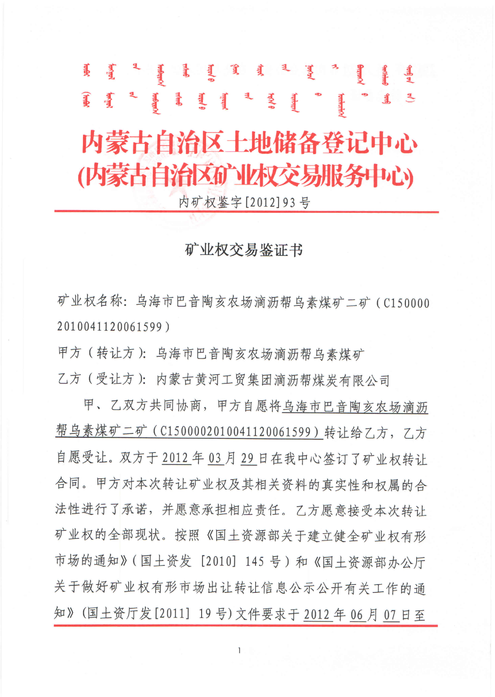
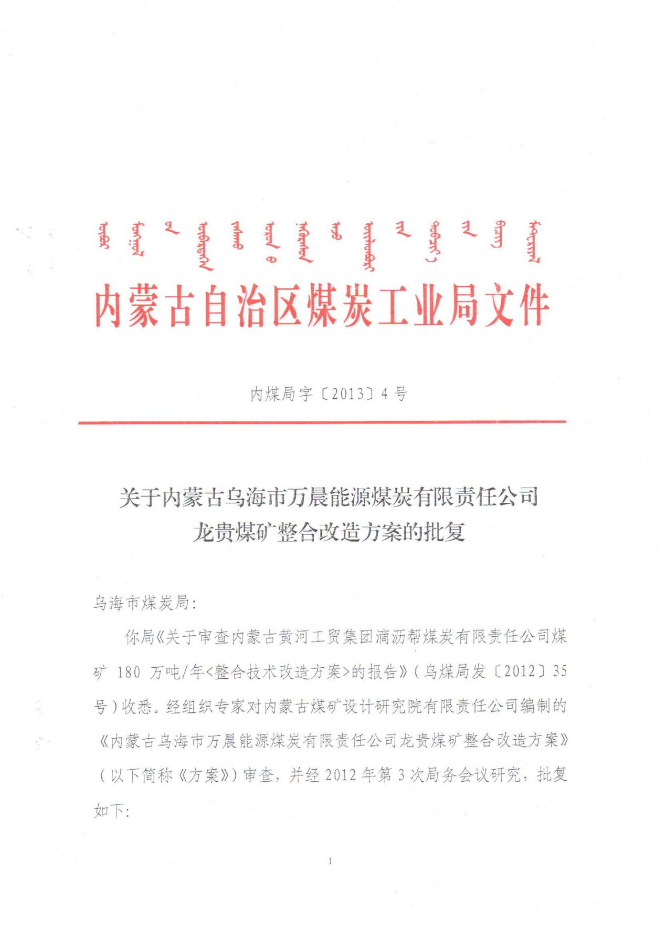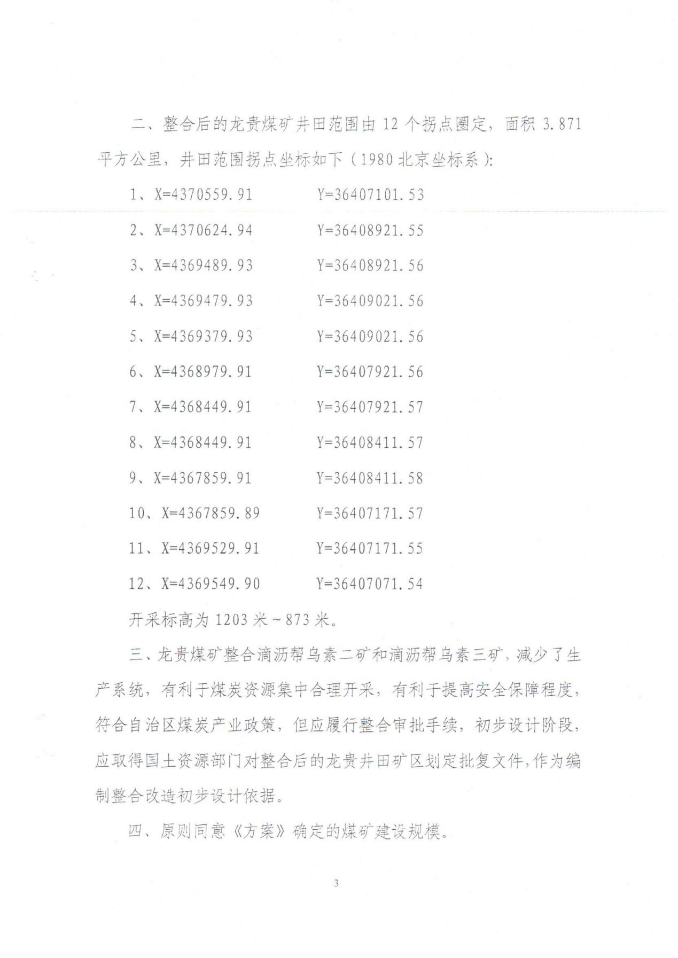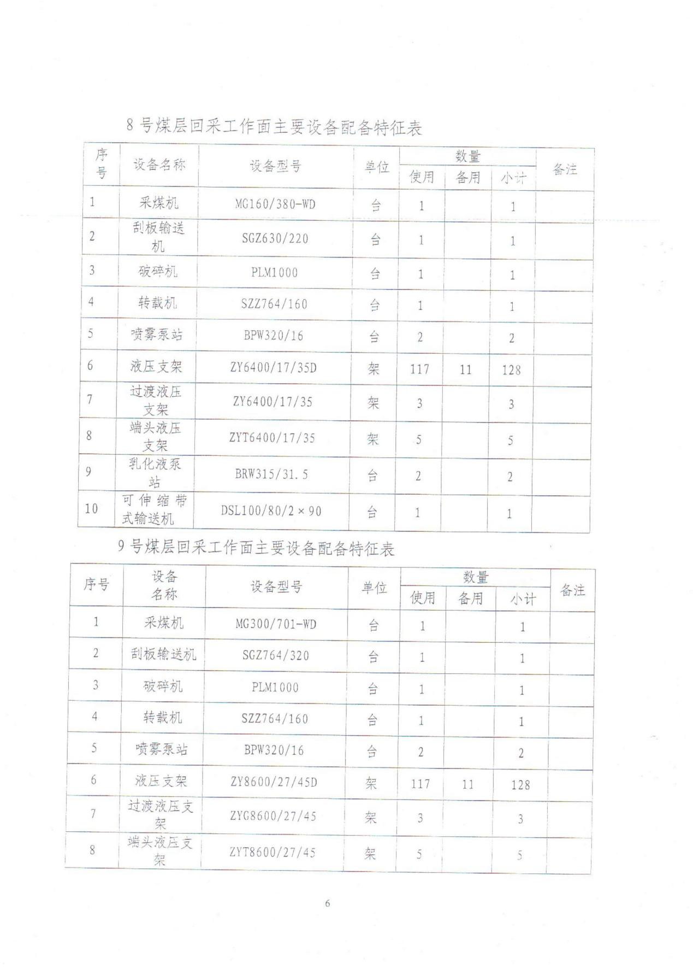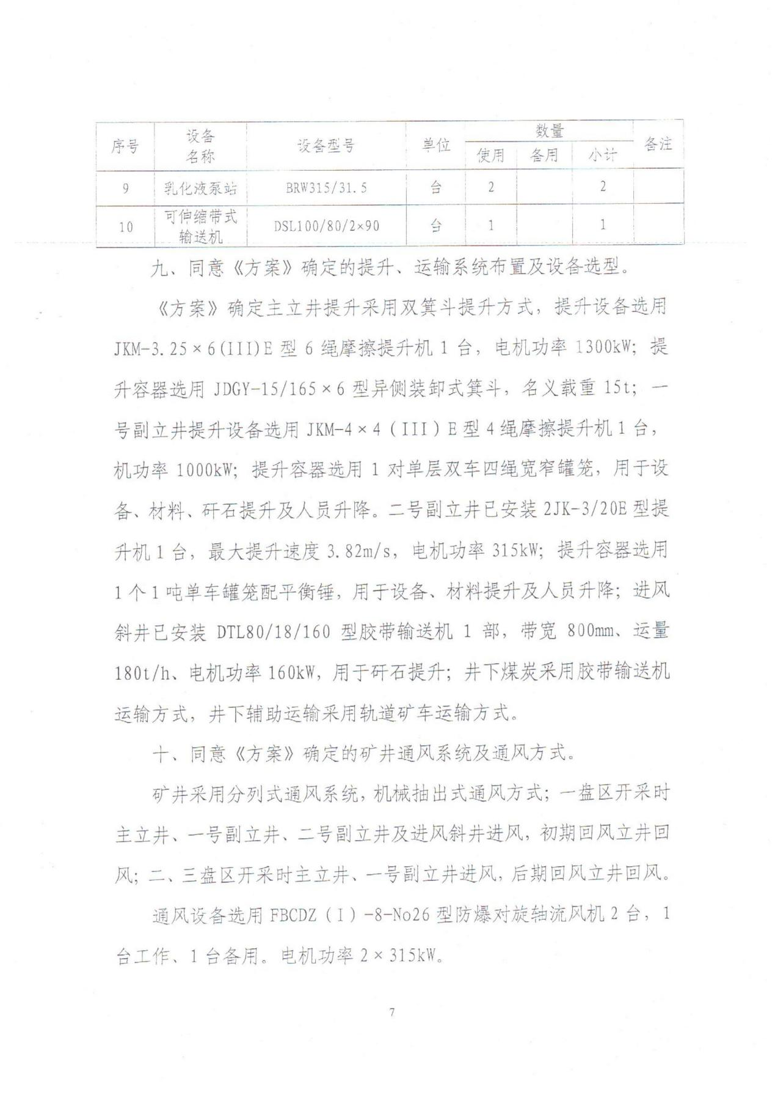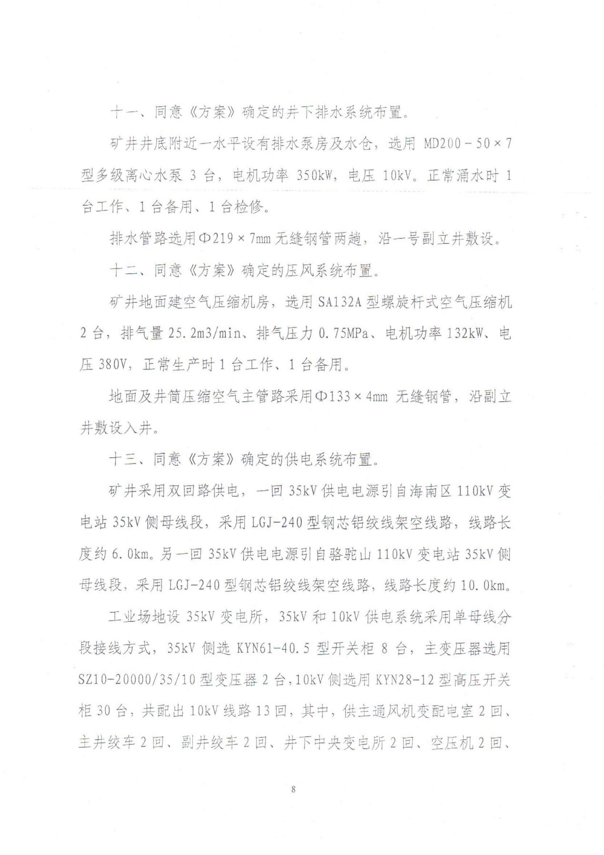

第五章 矿山地质环境治理工程验收及完成情况

第一节 矿山地质环境治理工程验收情况
2016年7月19 日，乌海市国土资源局组织专家对内蒙古黄河工贸集团滴沥帮煤炭有限公司煤矿的矿山地质环境分期治理工程按方案进行了实地验收。验收工程：1.矿山地下开采形成采空区54600平方米，在采空区范围内设置警示牌2块。2.设置了网围栏，但网围栏设置长度不够。3.在采空区设置了监测点，检测记录基本齐全。4.建井过程中产生的矸石一部分用于场地平整，另一部分用于储煤场、工业广场的平整，现场未见矸石堆置。5.办公场地硬化3650平方米，绿化3600平方米。6.拆除临时工棚等建筑物1600平方米，并进行场地平整后硬化绿化。治理费用76.97万元。2013年整合至今处于长期停产状态。

第二节 2020年度地质环境治理工程完成情况
内蒙古黄河工贸集团滴沥帮煤炭有限公司煤矿2020年完成绿化面积200㎡，栽松树100棵，设置地质灾害警示牌板1块。投入资金3万元。

第六章 2021年地质环境治理工程拟计划情况
根据《内蒙古黄河工贸集团滴沥帮煤炭有限公司煤矿二矿矿山环境保护与综合治理方案》中矿山环境保护与综合治理工作部署滴沥帮煤矿矿山环境保护与综合治理方案规划时限为28年（2010年〜2037年) 根据治理目标，制定的治理规划分近期、中期和远期。确定近期综合治理规划时限为 3年（2010-2012年），规划治理内容为监测和合理建设储煤场；中期综合治理规划 时限为22年（2013〜2034年），规划治理区为未来实际形成的地面塌陷区和储煤场; 远期综合治理规划时限为3年（2035〜2037年），规划治理区为未来实际形成的地面 塌陷区和储煤场。
但因矿山处于整合、停产阶段，2021年将继续办理三个煤矿资源整合手续，办理完成后委托有资质单位编制整合后的《矿山地质环境治理方案及土地复垦方案》，评审备案后按照新方案实施治理工作。如本年未办理完成整合手续。2021年拟计划完成如下治理工作：
1.绿化：在矿区范围内进行绿化栽松树50棵，完成绿化面积100㎡。
2.警示牌：对矿区周边易发生危险地带合理增加设置警示牌，以确保采矿工作人员及矿山通行车辆的安全。本期设置警示牌 1 块。
3.对矿区地面进行监测。

治理工程投资概算表
治理工程项目 | 工程量 | 单价  （元） | 费用  （元） | 备注
植树（绿化） | 100㎡ | 25 | 2500
警示牌 | 1 | 961.79 | 961.79
合 计 |  |  | 3461.79

第七章 2021年计提矿山地质环境治理基金情况
滴沥帮乌素二矿采矿许可证证号：C1500002010041120061599; 证载生产能力30万吨/年；因本矿目前处于整合、停产阶段。未进行开采活动。
按照〈内蒙古自治区自然资源厅内蒙古自治区财政厅内蒙古自治区生态环境厅关于印发《内蒙古自治区矿山地质环境治理恢复基金管理办法（试行））的通知〉中基金计提计算方法。
年度基金提取额=矿类计提基数×露天开采影响系数（或地下开采影响系数）×土地复垦难度影响系数×地区影响系数×煤矿价格影响系数（开采矿种为煤的时候增加该系数）×上一年度生产矿石量。
因本矿目前处于整合、停产阶段。未进行开采活动。目前，本该矿已建立矿山地质环境治理恢复基金账户，存储基金9.6万元。

